DISEÑO DE INTERFACES

PARA DESARROLLO WEB
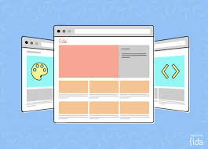

PABLO SUÁREZ GARCÍA
2ºDAW

ÍNDICE
Actividad propuesta 3
Actividad propuesta 1.1 3
Actividad propuesta 1.2 3
Actividad propuesta 1.3 3
Actividad propuesta 1.4 3
Actividad propuesta 1.5 3
Actividad propuesta 1.6 4
Actividad propuesta 1.7 4
Actividad propuesta 1.8 4
Ejercicios propuestos 4

Actividad propuesta

Actividad propuesta 1.1
En relación con los problemas definidos por Licklinder y Clark, crea y enuncia un nuevo decálogo de soluciones para la interacción usuario-ordenador
Facilitar la comunicación bidireccional fluida y en tiempo real
Solución: Desarrollar interfaces que permitan interacción continua y fluida, entrada de voz o gestos.
Ejemplo: Los asistentes virtuales como Alexa o Google Assistant.
Interfaces de usuario naturales y con diferente interacción
Solución: Diseñar interfaces que no solo utilicen teclado y ratón, sino que también integren voz, gestos y otras formas de interacción.
Ejemplo: Dispositivos como el Microsoft Kinect o las interfaces táctiles de los smartphones.
Accesibilidad y diseño inclusivo
Solución: Asegurar que las interfaces sean accesibles para todos los usuarios, sin importar sus capacidades físicas o cognitivas.
Ejemplo: Herramientas como lector de pantalla o subtítulos automáticos para personas con discapacidad visual o auditiva.
Inteligencia Artificial para personalización dinámica
Solución: Utilizar algoritmos de machine learning que aprendan de las interacciones del usuario para adaptar las funciones y la interfaz de la computadora.
Ejemplo: El sistema de recomendaciones de Netflix o Amazon, que personaliza el contenido basado en el comportamiento pasado del usuario.
Automatización de tareas repetitivas y predecibles
Solución: Integrar inteligencia artificial para que las computadoras asuman tareas rutinarias, permitiendo que los usuarios se concentren en decisiones más complejas y creativas.
Ejemplo: Los asistentes personales como Google Calendar.

Actividad propuesta 1.2
Busca cuatro nuevos casos en los que se pongan de manifiesto las diferencias entre un sitio web con un buen diseño y otro con un mal diseño. ¿Qué te hace clasificarlos dentro de esas categorías? ¿Qué partes consideras que son las más importantes? Razona el motivo de tus elecciones

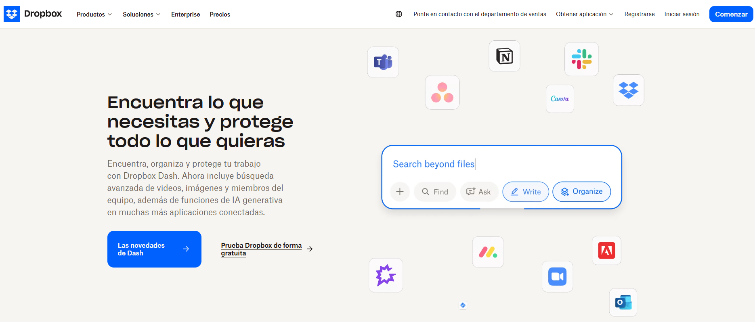
BUEN DISEÑO
Es muy intuitiva ya que tiene los
apartados coloridos para que se vean

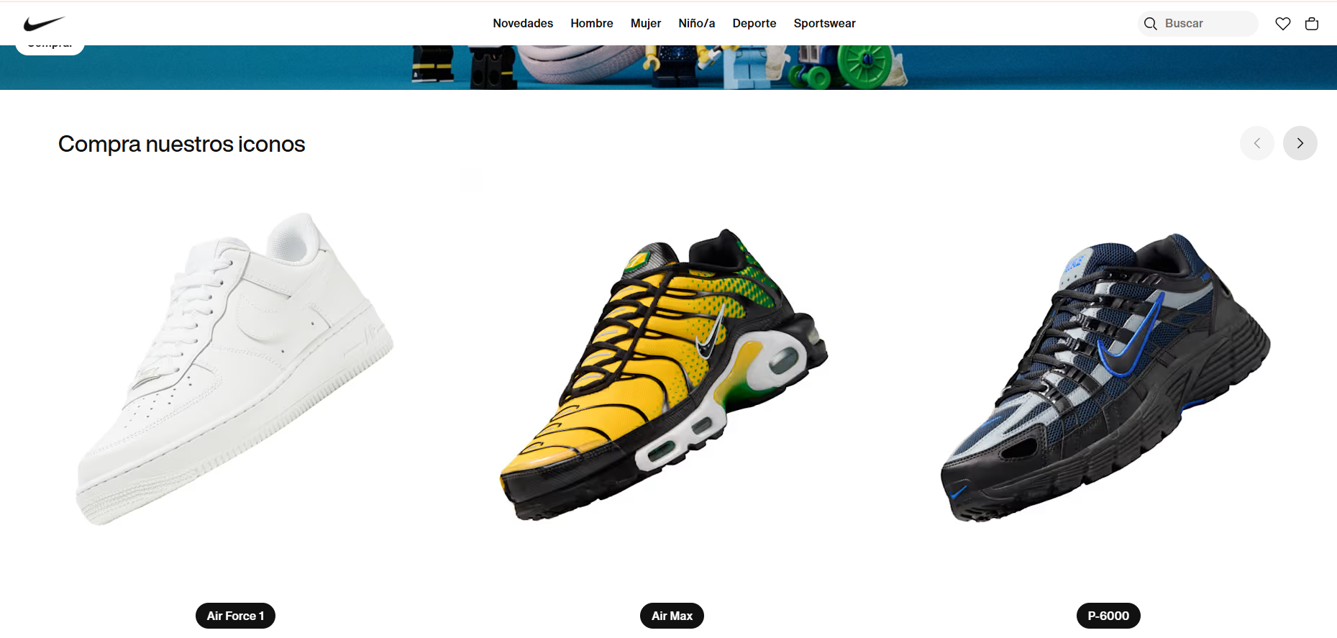
BUEN DISEÑO
Es muy intuitiva ya que tiene los
apartados coloridos para que se vean


MAL DISEÑO
No tiene fondo y el tipo de letra de color no está muy bien detallada


MAL DISEÑO
Tiene fondo y el tipo de letra muy detallado

Actividad propuesta 1.3
Diseña el prototipo de una nueva página de inicio para un sitio web de comercio electrónico que incluya un banner promocional, una barra de navegación intuitiva y secciones destacadas de productos, utilizando herramientas de diseño como Sketch.
Asegúrate de garantizar tanto la usabilidad como la estética en el diseño.

Actividad propuesta 1.4
Realiza un ejercicio de sketching y wireframe para diseñar la interfaz de usuario de una aplicación web que se va a visualizar, sobre todo, en dispositivos móviles para el seguimiento de los ejercicios del módulo de Diseño de Interfaces Web.
Usa las diferentes pantallas y flujos de usuario, incluyendo la pantalla de inicio, la visualización de ejercicios y la página de perfil del usuario. Experimenta con diferentes disposiciones y elementos de diseño hasta encontrar la mejor solución. Después implementa su diseño en wireframe.

Actividad propuesta 1.5
En relación con el diseño del prototipo sobre papel que has elaborado para la actividad propuesta 1.3, escoge una de las herramientas vistas en el cuadro 1.1. y realiza el diseño de forma digital

Actividad propuesta 1.6
Realiza un análisis comparativo de los gestores de contenidos web estudiados y responde: ¿cuál de ellos crees que se adaptaría mejor al sitio web que estás comenzando a desarrollar? ¿Cuál escogerías? ¿Por qué razón?

Actividad propuesta 1.7
Desarrolla y diseña una primera interfaz visual para una tienda de comercio electrónico utilizando WordPress como plataforma. Crea un diseño web para una página de comercio electrónico que incluya una página de inicio atractiva, con productos destacados, categorías de artículos bien organizadas, páginas de productos detalladas y un proceso de compra fluido. Utiliza temas y complementos disponibles en WordPress para personalizar la apariencia y la funcionalidad de tu tienda y asegúrate de considerar la usabilidad y la experiencia del usuario en tu diseño.

Actividad propuesta 1.8
Reflexiona y responde: ¿qué crees que ocurriría si en el diseño de un sitio web solo se llevase a cabo el primer paso de definición del propósito final, y el último, de desarrollo e implementación? ¿Crees que se podría ahorrar tiempo al suprimir los dos pasos intermedios?

Ejercicios propuestos
- ¿Cuáles son las funciones del diseño gráfico?

- Navega por los siguientes sitios web. Obsérvalos con detenimiento y describe detalladamente lo que te transmiten. Incorpora, al menos, un cambio que incluirías en cada uno de ellos y justifica tus razones. Puedes acceder clicando desde tu ordenador o escaneando los siguientes códigos QR.

- Señala, al menos, cinco errores en el diseño web del siguiente sitio:

- Escoge un CMS, de entre los vistos en este capítulo, o bien, otro de las múltiples opciones que hay en el mercado. A continuación, elige un tema sobre el que realizar el proyecto del sitio web y crea el wireframe utilizando alguna de las opciones estudiadas.

- Crea un sitio web para el proyecto del ejercicio propuesto 4.

- Diseña un nuevo wireframe utilizando la herramienta Balsamiq para crear la interfaz de usuario de una aplicación web para la gestión de tareas. El wireframe debe incluir, al menos, tres pantallas principales: la pantalla de inicio (con un listado de tareas pendientes), la pantalla de detalle de una tarea individual y la pantalla de creación de una nueva tarea. Se deben usar los componentes y elementos de Balsamiq de manera efectiva para representar la estructura y la funcionalidad de la aplicación con claridad y concisión.

- En relación con el ejercicio anterior, crea un breve manual de usuario sobre Balsamiq, que te servirá de guía para el diseño previo de todos los proyectos que se desarrollen.

- Diseña el prototipo de una página web para una empresa de diseño de interiores. Define los elementos que formarán parte de la página, como las galerías de imágenes de proyectos, la información sobre servicios ofrecidos y los testimonios de los clientes. Utiliza técnicas de jerarquía visual para establecer la disposición de los elementos, situando la información más relevante en la parte superior y a la izquierda.

- Elabora un plan de desarrollo para crear el sitio web de una agencia de viajes. Considera las necesidades y demandas del cliente y los usuarios finales, así como el presupuesto disponible. Define un plan de trabajo que incluya las etapas de diseño, desarrollo técnico y lanzamiento del sitio web.

- Basándote en el ejercicio anterior, identifica los requisitos técnicos del proyecto, como la programación en HTML, CSS y la configuración de bases de datos, y comienza a desarrollar los primeros prototipos y maquetas del sitio web.

